ضعي علامة (✓ ) أسفل صورة الشيء الذي به ماء ، وعلامة (× ) أسفل صورة الشيء الذي لا يوجد به ماء

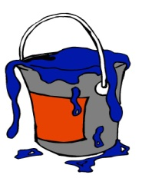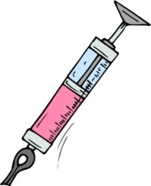

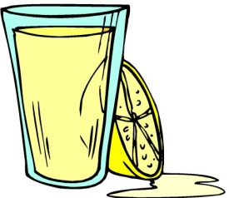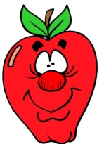

فيم يستخدم الماء كما توضح الصورتين التاليتين

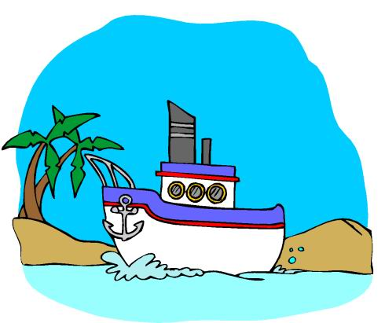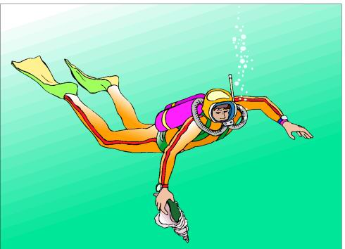

...................................... .........................................

أكملي الفراغات التالية :

من مصادر مياه الشرب بالسعودية .

1. ........................................ 2) ....................................

اسم المهارة : ذكر بعض استخدامات الماء وبعض مصادر مياه الشرب وطرق المحافظة عليها